2 класс

Раздел «Биоразнообразие»

Тема «Природа вокруг нас»

Урок – экскурсия «Растения и животные на пришкольной территории осенью»

Когда ты идёшь по тропинке лесной,

Вопросы тебя обгоняют гурьбой.

Одно «почему?» меж деревьями мчится,

Летит по пятам за неведомой птицей.

Другое – пчелою забралось в цветок,

А третье – лягушкою скок в ручеёк.

«Что?» мышкой шныряет под листьями в норах,

«Кто?» ищет в кустах притаившийся шорох.

Сидит «отчего?» на зеленом листке.

«Куда?» полетело верхом на жуке.

«Зачем?» вслед за ящеркой влезло на пень.

Вопрос за вопросом, и так – целый день!

Мы с вами, друзья, по тропинке идём

Ответы искать под зеленым шатром.

Игра «Это дерево я знаю».

Перед проведением игры необходимо дать возможность учащимся пройти по пришкольному участку, определить, какие деревья они знают. По ходу движения они называют их.

После этого учитель собирает детей в круг, называет дерево, а все учащиеся бегут к названному дереву.

Организуется наблюдение за названными деревьями: чем оно отличается от других, какие у него листья, кора и т.д.

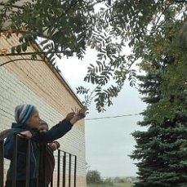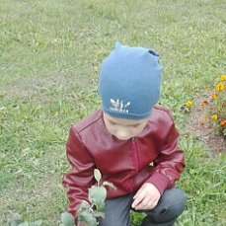

**Игра**

**«Я знаю пять растений»**

Цель: закрепить знания растений, кустарников и цветов.